Министерство просвещения РФ

Муниципальное бюджетное общеобразовательное учреждение

«Гимназия № 14»

Индивидуальный исследовательский проект

Создание интернет пространства для совершения совместных покупок

Выполнила:

Ученица 9б класса

Югова Мария Сергеевна

Руководитель: учитель информатики

Лукин Владимир Павлович

Глазов

2020

Оглавление

Введение 3

1. История появления рынка интернет покупок 5

2.1.Обзор платформ для создания интернет пространства 7

2.2.Выявления покупательского спроса 9

2.3.Разработка макета дизайна 17

2.4.Наполнение интернет пространства 18

2.5.Результаты работы 19

Заключение 20

Список используемой литературы 21

# Введение

Совместные покупки с каждым месяцем становятся всё более популярными: количество их участников и организаторов стремительно растёт. Об этом можно судить по тому, как часто появляются новые сообщества совместных покупок в социальных сетях и по количеству участников этих сообществ. В этом и заключается актуальность моей работы.

Чаще всего предлагаемые сервисы не представляют собой простоту и удобство для организации закупок, не позволяют легко управлять каталогами товаров, отслеживать заказы, общаться с покупателями. Поэтому я решила создать свою группу совместных покупок, где можно будет подсчитывать заказы, а также формировать списки товаров для заказа у поставщика и раздавать участникам товары автоматически, что значительно сэкономит время организатора и даст возможность увеличивать товарооборот и получать большую прибыль, чем это было возможно ранее.

Все предлагаемые товары на сайте сведены в общий удобный каталог, поэтому покупать здесь просто, привычно и дёшево как в обычном интернет-магазине. При этом делать это стало гораздо приятнее – вместо обезличенного взаимодействия с брендами и магазинами общение происходит с такими же покупателями.

**Цель**: создание интернет пространства для совершения совместных покупок

**Задачи**:

1. Изучить рынок интернет покупок.

2. Выявить плюсы и минусы интернет покупок.

3. Рассмотреть платформы для создания интернет пространства.

4. Выявить покупательский спрос.

5. Открыть доступ к готовому продукту для широкого круга пользователей и привлечение новых.

**Характеристика целевой аудитории**

Целевая аудитория-это подростки и студенты от 15 до 23 лет. Люди в этом возрасте уже достаточно взрослые и могут сами совершать интернет покупки, но иногда это бывает дорого или даже опасно. Эту аудиторию легко обмануть, так как они неопытны и доверчивы. У некоторых небольшой источник дохода, но у большинства его нет. Поэтому для них отлично подходят интернет пространства для совершения совместных покупок, так как это намного дешевле и есть возможность пообщаться с продавцом и другими покупателями.

**Методы:** анкетирование, статистическая обработка полученных данных, поиск информации в различных источниках

# 1. История появления рынка интернет покупок

Изначально интернет был создан только для передачи информации в военных целях. Но уже в 90-ые годы интернет стал способом общения для огромного количества людей.

Понятие интернет-магазин зародилось в Америке. Идея создания первого интернет-магазина появилась у ДжеффаБизоса в 1994 году. Он ехал поездом до Сиэтла и размышлял на тему того, насколько публичным и свободным стал Интернет. Он понял, что в интернете люди общаются, используют его для работы и в свободное время тоже. Из этого он сделал вывод, что аудитории в Интернете можно предложить делать покупки: заказывать товары и услуги. ДжеффБизос составил список всевозможных товаров, из которых исключил те, которые будет сложно пересылать и хранить. В результате, в первом интернет-магазине можнобыло приобрести книги, аудиокассеты, видеокассеты и диски.

Интернет-торговля — это дистанционный способ торговли, он удобный, но тут же у продавцов возник вопрос о способах оплаты товара, проданного через интернет-магазин. В связи с этим была создана первая электронная платежная система.

Первый интернет-магазин в России был создан в 1997 году в Москве. Тогда он был полностью книжным, но сейчас ассортимент куда шире, чем в 1997. Точную дату первой покупки, совершенной в России, к сожалению, определить нельзя. Может, если бы она была известна, люди бы отмечали ее как День Рождения интернет-торговли.

А в 1998 году в России стартуют первые интернет-проекты. Запускается система интернет банкинга «Интернет Сервис Банк», разработанная Автобанком. И немногим позже, 10 апреля в 1998 году на финансовом российском рынке появляется первый виртуальный банк IMTB. В этом жегоду в апреле открывается и принимает первые заказы крупнейший интернет-магазин книг, аудио- и видеозаписей.

Уже через год Российский интернет-трейдинг шагнул далеко в техническом плане. Был создан автоматический интернет-шлюз, позволяющий принимать и обрабатывать заказы в считанные секунды. Это стало хорошим фундаментом для последующего развития торговли в Интернете.

Уже в 2004 году объем всех сделок в мире, совершенных через Интернет, был около миллиона долларов.В 2005 году объем всех сделок составил несколько десятков миллионов долларов. В 2006 — несколько сот миллионов долларов.В 2007 году общий объем сделок, совершенных через интернет-магазины, поднялся до нескольких сот миллиардов долларов.

Сейчас интернет-магазины предлагают целый ряд товаров, которые раньше можно было купить только в простом магазине. Теперь любой желающий может заказать в интернете книгу, путевку, продукты питания, стиральную машину, холодильник, одежду. Удивительно, что стало возможным заказывать в интернете даже качественную бытовую технику. Для облегчения выбора техники создаются сайты с системой поиска, также можно позвонить и получить консультацию по телефону. Все моменты тщательно проработаны и каждый день интернет-магазин готов принимать заказы и помогать клиентам. Это является результатом длительного развития интернет-торговли, которая в будущем будет еще более актуальна.

На данный момент интернет-магазины стали целой индустрией, которая привлекает миллионы пользователей. Интернет-магазины будут развиваться и дальше, поскольку покупки через Сеть делать удобно, быстро и выгодно для современного человека. Мир 21 века выбирает интернет-магазины, чтобы сэкономить ваше драгоценное время и сделать вашу жизнь более удобной и комфортной.

# 2.1.Обзор платформ для создания интернет пространства

Перед тем как создать собственное интернет пространство я рассмотрела варианты возможных платформ ивыявила их плюсы и минусы.

|  |  |  |
| --- | --- | --- |
|  | + | - |
| ***ВКонтакте*** | * Сравнительно быстрая раскрутка и относительно дешевая реклама * В любой момент можно свернуть торговлю; а еще самостоятельно устанавливать стоимость того или иного товара * В любой момент можно продать сам магазин за хорошую стоимость * Страничку могут увидеть потенциальные покупатели из разряда "друзья друзей". Возможность привлекать друзей в сообщество | * Более низкий уровень доверия к таким магазинам. * Вашу страницу могут "забанить", и соответственно это может отобразиться на уровне продаж. |
| ***OpenCart*** | * Возможность выбрать тему из тысяч платных и бесплатных шаблонов. * Встроенные магазинные модули, с помощью которых можно организовать онлайн-продажи. * Обширные возможности интеграции с российскими сервисами, в том числе для онлайн-оплаты товаров. | * Сложная форма заказа, которую тоже приходится редактировать, убирая ненужные для большинства пользователей Рунета поля. * Высокая нагрузка на сервер и проблемы с работой сайта при добавлении более 30 000 товаров * Необходимость приобретать некоторые расширения, несмотря на высокую функциональность базовой комплектации. |
| ***Amazon*** | * Программа поддержки продавцов, устраняющая проблемы, связанные с организацией движения товара по пути от поставщика к покупателю.Все заботы по хранению и доставке онлайн-ретейлер берёт на себя. * Расчёты ведутся в долларах. Любой кризис будет бизнесу нипочём, а прибыль перестанет зависеть от экономической ситуации в стране. | * Местами узкий выбор тех или иных марок и моделей * Отсутствие доставки за пределы США * Англоязычный интерфейс |

Вывод: из трех вариантов я выбрала платформу ВКонтакте, так как у неё оказалось больше плюсов и меньше минусов. Также она показалась мне самой удобной, простой и экономной.

# 2.2.Выявления покупательского спроса

Чтобы выявить покупательский спрос я провела анкетирование среди 39 подростков и студентов от 15 до 23 лет. В ходе проведения опроса были заданы следующие вопросы и варианты ответов:

1. Какие товары для дома вы бы купили онлайн?

полотенца

жалюзи

U-образные подушки

коврики

настенные часы

напольные весы

1. Какие товары для сна вы бы приобрели онлайн?

носки

халаты

пижамы

постельноебелье

тапочки

1. Какие товары из раздела "Сумки и чемоданы" вы бы приобрели онлайн?

рюкзаки

кошельки

чемоданы на колесиках

сумки-холодильники

мешкинашнурке

поясныесумки

1. Что бы вы приобрели онлайн из раздела "Игрушки и хобби"?

мягкие плюшевые игрушки

плавательные надувные круги

игрушки для снятия стресса

электронныерации/телефоны

магнитныйконструктор

1. Какую бытовую электронику вы бы купили онлайн?

портативная колонка

беспроводные наушники

смарт-браслет

портативное зарядное устройство

выдвижноймини-штатив

1. Что бы вы купили онлайн из раздела "Спорт и развлечения"?

купальник

бутылка для воды

складной стул

солнцезащитные очки

эспандердляфитнеса

1. Какую канцелярию вы бы приобрели онлайн?

пенал

бумага А4

органайзер для канцелярии

наклейки

планировщики

1. Какую одежду вы бы приобрели онлайн?

футболки

толстовки

бейсболки

вязаные шапки

вязаные шарфы

1. Что бы вы приобрели из бытовой техники онлайн?

водонагреватели

эпиляторы

утюжки для волос

сушилки для обуви

увлажнителивоздуха

1. Какие товары вы бы купили из раздела "Мебель" онлайн?

гамак

стеллаж

кресло-мешок

складной обеденный стол

стойка для растений

регулируемая роликовая вешалка для одежды

1. Какие товары из раздела "Освещение" вы бы приобрели онлайн?

беспроводной светодиодный ночник

мини портативный USB светодиодный книжный светильник

светодиодные гирлянды

разноцветная светодиодная лампа

светодиодный кольцевой светильник для видео

1. Какие украшения и аксессуары вы бы купили онлайн?

кольца

часы

серьги

значки

браслеты

цепи и подвески

акцесуарыдляволос

1. Какие средства по уходу за волосами и телом вы бы купили онлайн?

молочко для тела

маски для лица

бальзам для губ

патчи для глаз

полоски для отбеливания зубов

щеточка для чистки лица

*Результаты опроса представлены на диаграммах*

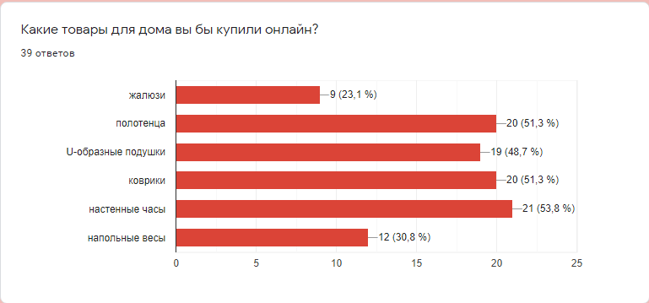

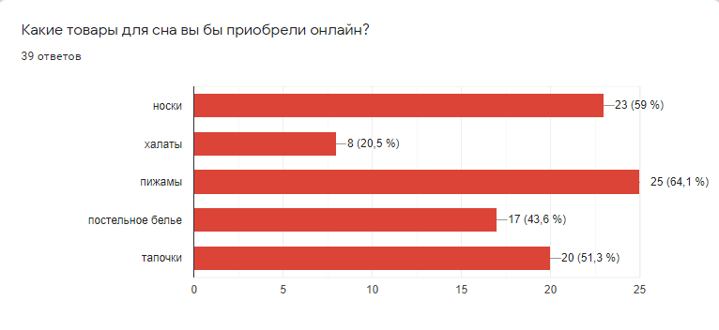

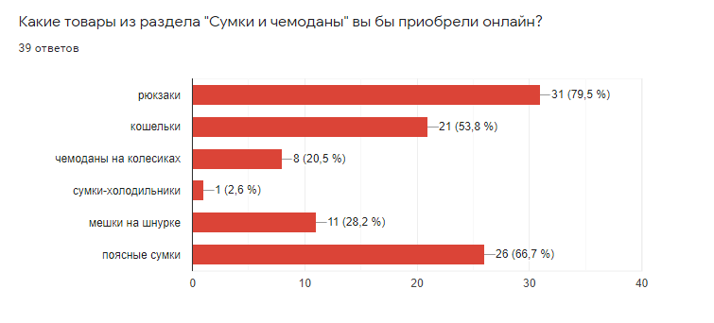

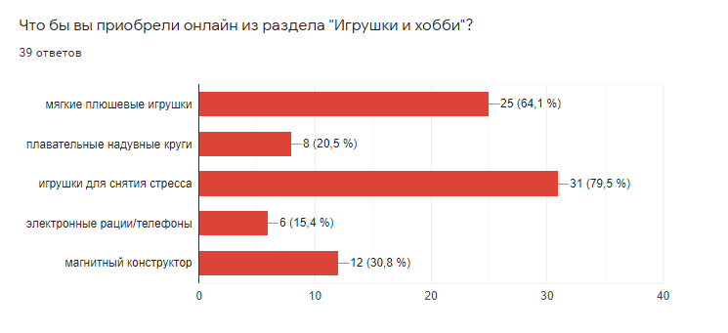

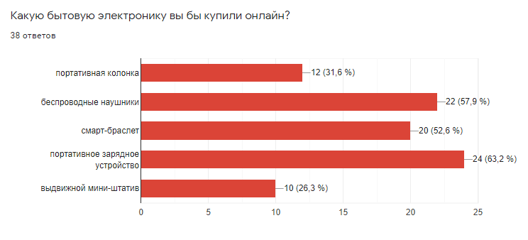

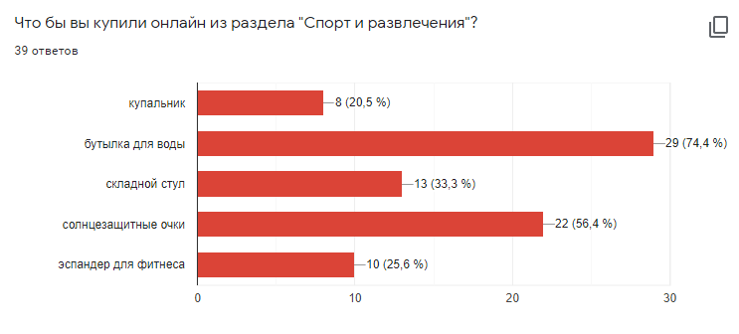

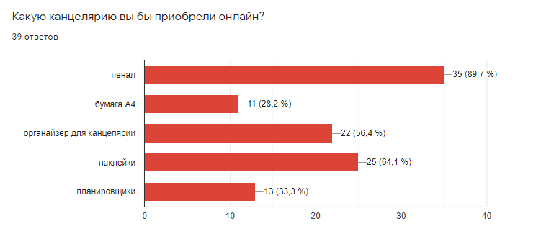

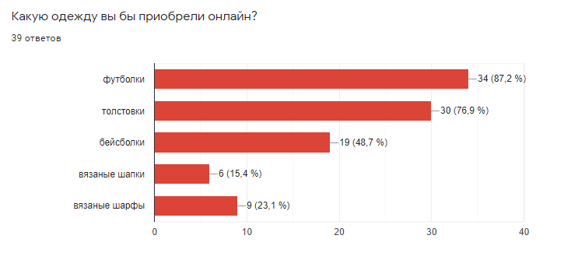

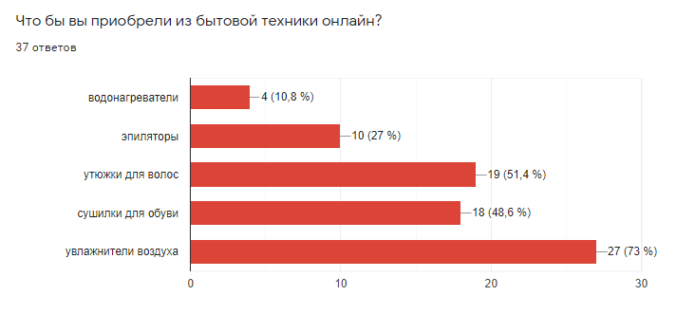

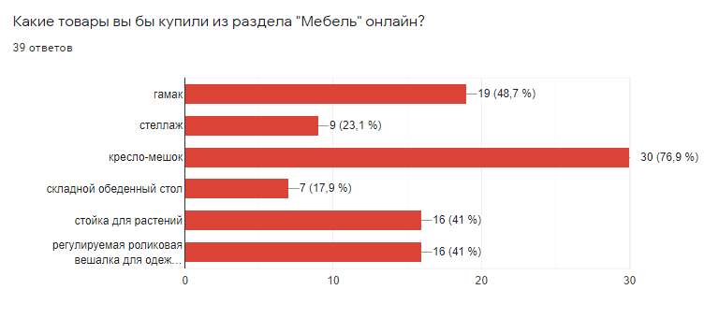

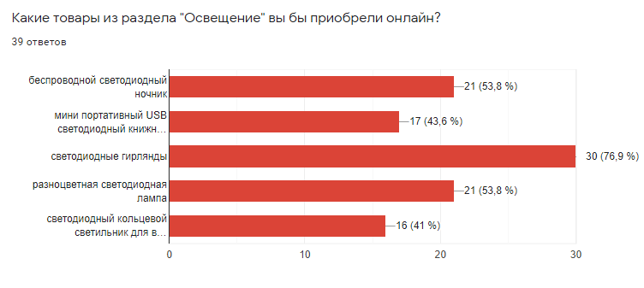

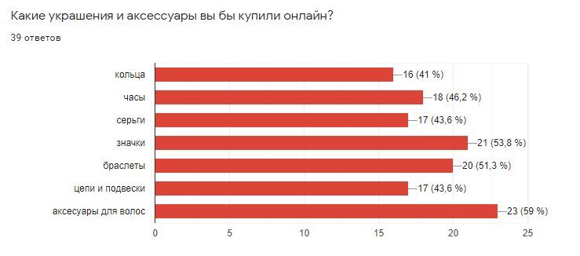

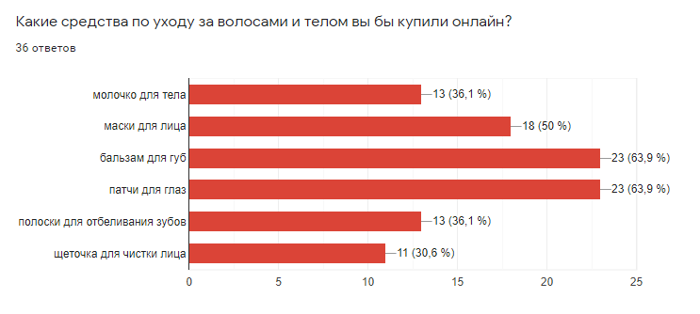

Вывод: по результатам опроса я решила остановиться на продаже вещей, как пижамы, рюкзаки, пеналы, футболки, бутылки для воды и толстовки.

# 2.3.Разработка макета дизайна

Перед тем как создать сообщество нужно придумать ему название, девиз и логотип, которые бы отражали суть моего интернет-магазина и были понятны покупателям.

В результате я остановилась на макете (рис.1), на создание которого я не потратила много времени. Он получился лаконичным и простым, но содержательным.

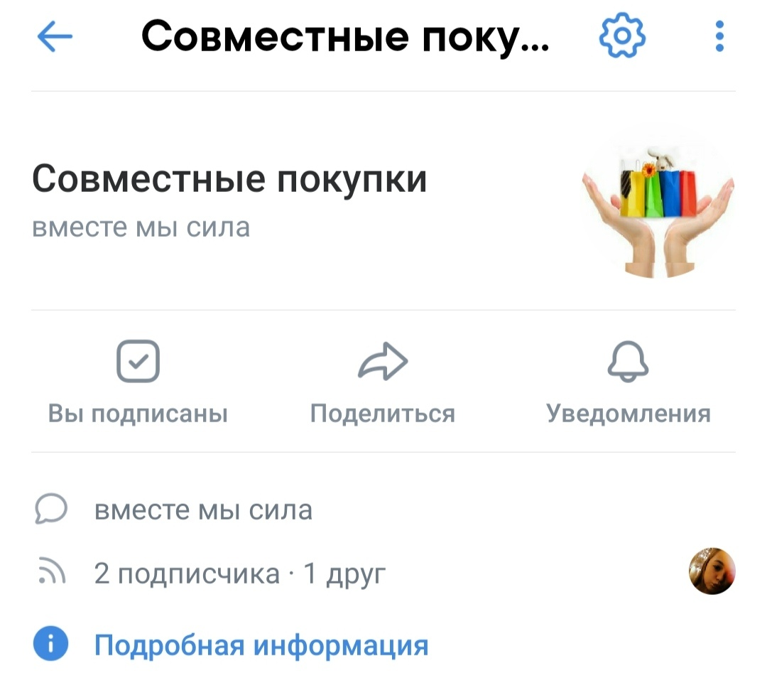

рис.1(макет моего сообщества)

# 2.4.Наполнение интернет пространства

По результатам опроса я начала продавать рюкзаки (рис.2), пеналы (рис.3), пижамы (рис.4), футболки (рис.5), толстовки (рис.6) и бутылки для воды (рис.7) из интернет-магазинов: AliExpress, Lamoda.

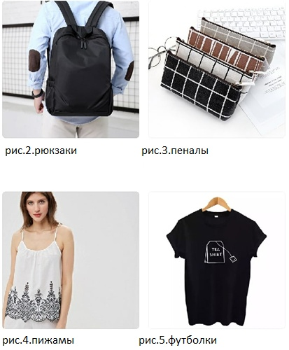

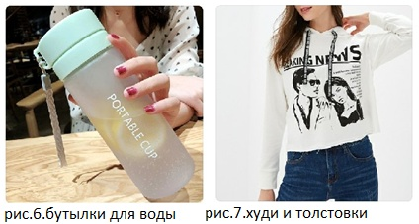

# 2.5.Результаты работы

Сайт <https://vk.com/vmestebuy> заработал, появились подписчики и первые покупатели.

Мои надежды на то, что сайт начнёт быстро развиваться, оправдались. У меня появился небольшой заработок. Приятно помогать людям сэкономить на покупке понравившейся вещи.

# Заключение

С помощью проекта я изучила рынок интернет покупок и смогла выявить его плюсы и минусы. Также я смогла повысить свою коммуникабельность, рассмотрела платформы для создания интернет пространства и выявила покупательский спрос. В результате открыла доступ к готовому продукту для широкого круга пользователей. Мне очень понравилось выполнять мой проект. Оказывается не так уж и легко вести группу совместных покупок.

Мне кажется, что я справилась с поставленной целью и задачами. В дальнейшем планирую расширить ассортимент товаров созданного мною сообщество и увеличить количество его участников.

# Список используемой литературы

<http://techplaneta.ru/articles/History_of_occurrence_the_Internet_of_shops>

<https://best.aliexpress.ru>

<https://www.lamoda.ru>

<https://site-builders.ru/cms-opencart>

<http://kuplu-internet.ru/node/amazon-luchshij-onlajn-magazin/>

<https://opartnerke.ru/plyusy-i-minusy-sotsseti-vkontakte/>

<https://coldandhot888.wixsite.com/shop888>

<https://www.amazon.com>

<https://prcs.ru/primeri-biznes-proektov/grazhdanskie/internet/sovmestnie-pokupki-internet/>

<https://www.opencart.ru>